Monthy Python

Az alábbi feladatban a Monthy Python társulat tévés forgatókönyveinek összes adatát tartalmazó adatbázison kell dolgoznia. A feladatok megoldására elkészített SQL parancsokat a megoldasok.sql állományba messze be a feladatok végén zárójelben jelölt sor alá! A javítás során csak ennek az állománynak a tartalmát értékelik.

Az adatbázis a következő táblákat tartalmazza: epizodok

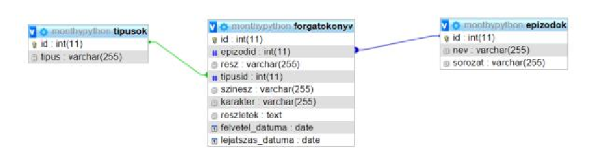

Az epizodok tábla tartalmazza az egyes epizódok címét, a sorozatban elfoglalt helyét. A tipusok tábla tartalmazza a forgatókönyv-bejegyzések típusait, ami dialógus, rendezői utasítás vagy nem beállított lehet.

A forgatokonyv tábla tartalmazza az egyes epizódok, az epizódon belüli jelenetek minden rendezői utasítását, dialógusát. A bejegyzések ezen kívül tartalmazzák még a szereplő nevét, az ót játszó színész nevét és egyéb adatokat.

Ha egy rendezői utasításhoz, bejegyzéshez nem tartozik színész, akkor a szinesz mező értéke NULL.

Ha a rendezői utasítás általános, nem egy szerephez kapcsolódó, akkor a karakter mező értéke NULL.

Feladatok:

1. Hozzon létre a lokális SQL szerveren monthypython néven adatbázist! Az adatbázis alapértelmezett rendezési sorrendje a magyar szabályok szerinti legyen! Ha az Ön által választott SQL szervernél nem alapértelmezés az UTF8 kódolás, akkor azt is állítsa be alapértelmezettnek az adatbázis létrehozásánál! (1. feladat:)

1. A tablak.sql és az adatok.sql állományok tartalmazzák a táblákat létrehozó és az adatokat a táblába beszúró SQL parancsokat! Futtassa elsőként a tablak.sql , majd az adatok.sql parancsfájlt a monthypython adatbázisban!

Oldja meg a következő feladatokat lekérdezések segítségével! Ügyeljen arra, hogy a lekérdezésben pontosan a kívánt mezök a megadott névvel szerepeljenek, és felesleges mezőt ne jelenítsen meg!

1. Határozza meg, mi a címe az 1. évad 5. epizódjának! (3. feladat:)
2. Határozza meg, hány epizódot tartalmaz az adatbázis! Az eredmény felett a

„epizódok száma” szöveg szerepeljen! (4. feladat:)

1. Listázza ki, mely színészek szerepeltek az előadásokon! Minden szereplő neve csak egyszer szerepeljen! A színészek neve növekvő ábécé sorrendben legyen!

(5. feladat:)

1. Határozza meg, hogy John Cleesenek milyen szövegeket kellett elmondania az

"Italian lesson” címü epizódban! (6. feladat:)

1. Határozza meg, melyik színésznek kellett a legtöbb szöveget megtanulnia! A szövegek számát bejegyzésenként számolja össze, ne betűre pontosan! Az oszlopok címe „színész”, „bejegyzések száma” legyen! (7. feladat:)